Муниципальное дошкольное образовательное учреждение
Детский сад «Тополек»

Проект
«Чудо – огород на окошке растёт»
Срок реализации проекта: март-апрель 2017г.
Возраст детей 5-6 лет.

Провела воспитатель: первой
квалификационной категории Курочкина Г.С.
г. Мышкин 2017г.
«Чудо – огород на окошке растёт»
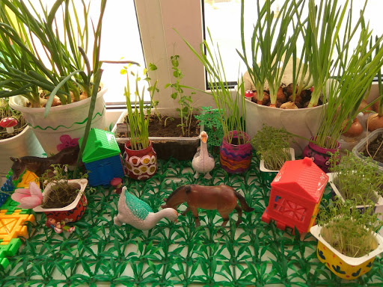
ПРОБЛЕМА:
В условиях современного общества, когда проще приобрести всё готовое, чем выращивать самим, дети не имеют понятия, откуда берутся овощи и как за ними нужно ухаживать.
АКТУАЛЬНОСТЬ:
Как известно, "самое лучшее открытие то, которое ребенок делает сам". Каждую весну дома на подоконнике у мам и бабушек расцветает зеленый ковер, рассада в ящичках различной формы и окраса, но детям строго настрого наказывают не трогать эти интересные растения. А интерес и любопытство с каждым годом все сильнее, ребята сами бы с удовольствием посадили бы чудо растение, поливали его, ухаживали за ним. Вот и возникла у нас идея создать свой огород, это чудо - огород, который призван развивать экологические ценности природы. Именно в дошкольном возрасте закладываются позитивные чувства к природе и природным явлениям, открывается удивительное многообразие растительного мира, впервые осознается роль природы в жизни человека. На нашем огороде дети сами смогут посадить и выращивать растения, ухаживать за ними.
ЦЕЛЬ:
Создание оптимальных условий для формирования у детей элементарных знаний о выращивании огородных культур, развитие познавательных интересов, формирование исследовательских навыков через вовлечение в практическую деятельность, воспитание у детей умения наблюдать, делать выводы, прививать трудовые навыки.
ЗАДАЧИ:
- Развивать познавательный интерес, формировать навыки экспериментирования;
- Развивать чувство ответственности за порученное дело;
- Формирование исследовательских навыков через вовлечение в практическую деятельность.
- Расширять представление детей о жизни растений о потребностях их во влаге, тепле, свете для их роста.
- Учить наблюдать за посадкой и всходами семян.
- Учить детей делать выводы на основе наблюдений.
- Воспитывать бережное отношение к растениям.
- Расширять, обогащать, активизировать словарь детей.
- Способствовать развитию восприятия красоты природы и передаче ее через рисунок, лепку, аппликацию.
- Способствовать взаимодействию семьи и детского сада.
УЧАСТНИКИ ПРОЕКТА:
Дети старшего возраста, родители, воспитатели.
ТИП ПРОЕКТА: познавательно-исследовательский.
ПРОДОЛЖИТЕЛЬНОСТЬ: краткосрочный (январь –февраль)
ОЖИДАЕМЫЕ РЕЗУЛЬТАТЫ РЕАЛИЗАЦИИ ПРОЕКТА:
- Получение знаний детей о жизни растений.
- Создание необходимых условий в группе для наблюдений за жизнью растений, и возможностью ухаживать за ними.
- Развить познавательный интерес у детей, любознательность, коммуникативные навыки.
- Развить умение правильно пользоваться простейшими орудиями труда по обработке почвы и ухода за растениями.
- Вовлечение родителей в жизнь детского сада.
- Формирование бережного отношения к растительному миру.
- Приобретение новых знаний и представлений о посадке и выращивания культурных растений.
- Появление урожая, сбор его и употребление в пищу.
- С помощью исследовательской работы дети должны будут выявить многообразие и разнообразие посевного материала.

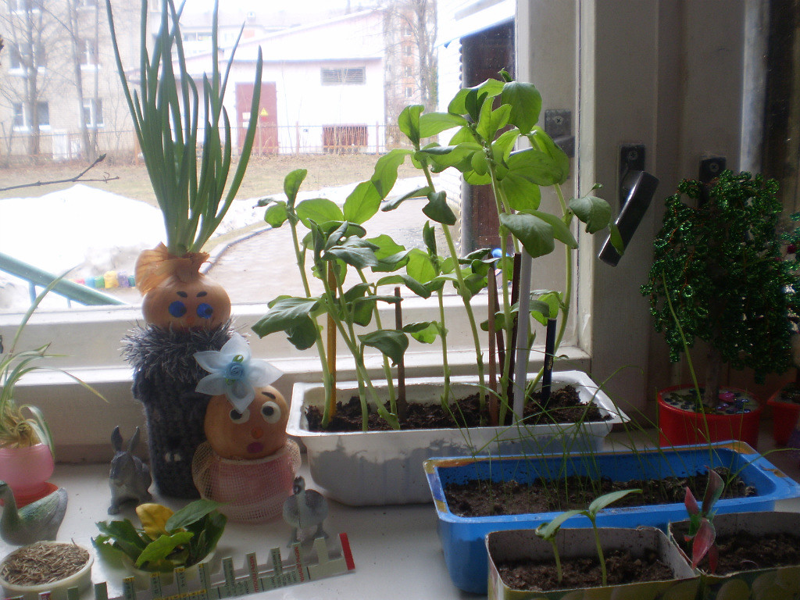

ЭТАПЫ РЕАЛИЗАЦИИ ПРОЕКТА:
Подготовительный –подбор семян, посев овощных культур.
Основной – реализация проекта, ухаживание за растениями, наблюдение, экспериментирование.
Заключительный – подведение результатов, презентация работы над проектом.
I ЭТАП – ПОДГОТОВИТЕЛЬНЫЙ:
1. Распланировать работу над проектом поэтапно. Привлечение родителей к реализации проекта. (январь).
2. Вместе с детьми разбили огород на подоконнике. Приобрели необходимое оборудование - контейнеры для рассады, пластиковые стаканчики, землю, семена, луковицы;
- изготовили таблицы - указатели с названиями растений и датой посадки;
- подобрали художественную литературу: поговорки, стихи, загадки об овощах, сказки.
-подобрали коллекцию семян.
Консультация с родителями «Трудовое воспитание ребенка в семье».

II ЭТАП - ОСНОВНОЙ:
4. - НОД «Рассматривание семян»- отличительные особенности семян.
- НОД «Посадка семян»- привлечение детей к посильному труду и помощи воспитателя.
- Чтение стихотворений об овощах и фруктах.
- Рисование по трафарету «Овощи».

5. - НОД «Почему растут растения» - выявить что необходимо для роста растений.
- «Составление рассказа, что из чего вырастет».
- Беседа «Я с мамой купила семена».
- Сюжетно ролевая игра «Магазин семян».

6.- Наблюдение: проращивание лука. Польза зеленого лука.
- Чтение Д. Родари «Чипполино».
- лепка «овощи».
- Дидактическая игра «Узнай по описанию» (овощи и фрукты).
- Уход за всходами: рыхление, полив.
- Опыт: рассада без воды.
7.- Составление рассказа описания об огороде на подоконнике (как все начиналось и что выросло теперь).
- печатная игра «Времена года».
- Рассматривание иллюстраций «Труд взрослых весной».
- Инсценировка русской народной сказки «Репка».
8. - Беседа «О витаминах».
- Дидактическая игра «Что растет в огороде, а что в саду».
- Опыт: «На свету и в темноте».
- Чтение К, Чуковского «Чудо –дерево».
9. - Наблюдение за ростом рассады.
- Беседа «Как делают томатный сок?»
- Полив, рыхление, прополка.
- Дидактическая игра «Вершки и корешки».
10.- Беседа «Что будет если не пропалывать огород?»
- Дидактическая игра «Что сначала, что потом».
- Дидактическая игра «Съедобное – несъедобное».
11.- Оформление альбома «Наш лук от всех недуг».
Технологическая карта проекта:
 | Познавательный, познавательно – исследовательский, продуктивный. | - Рассматривание семян, иллюстраций  - Опыт «На свету и в темноте»  - Наблюдение: проращивание семян, строение растений, рост и развитие растений, вода и росток, солнце и росток.
Речевое развитие | Коммуникационный | - Чтение художественной литературы: стихи А. Максакова «Посадила в огороде»,  Т. Казырина «А у нас в саду порядок»,  сказки К.Чуковского «Огород»,  О. Емельянова «Что растёт на огороде»,  Дж. Родари «Чиполлино»  - Загадки, поговорки об овощах и фруктах.  - Составление рассказа «Как я помогаю на огороде»  - Проговаривание чистоговорок: «В огороде репка», «Овощи», «Огурцы», «Горох и петухи».
Художественное – эстетическое развитие | Творческий | - Раскрашивание картинок  - Рисование «Загадки с грядки»  - Лепка «Вылепи, какие хочешь овощи для игры в магазин».  - Аппликация: «Овощи на тарелке»  - Драматизация сказки «Репка»
Физическое развитие | Двигательный | - П/игры: «Овощи в корзину», «Кто быстрее», «Вершки и корешки», «Овощи и фрукты».  - Физ.минутки: «Огород», «Горох», «Мы овощи в саду сажаем»

